Опыт природоохранного регулирования цементной промышленности ЕС – диалог в Чешской Республике
Восемь представителей Беларуси, ведущие специалисты цементных заводов, Министерства природных ресурсов и охраны окружающей среды, его региональных органов, а также научных организаций приняли участие в обучающей поездке в Чешскую Республику 22-26 июля 2013 г. Посещение европейских коллег было организовано в рамках выполняемого в текущем году национального пилотного проекта “Разработка технологических нормативов и системы производственного контроля выбросов загрязняющих веществ для предприятий цементной промышленности”.
Целью поездки было изучение непосредственного опыта применения комплексных разрешений в стране, которая присоединилась к ЕС в 2004 году, и уроков, полученных при реформировании системы экологического регулирования.
На семинаре в Чешской цементной ассоциации прошло обсуждение докладов, основными вопросами которых были:
- Нормативы выбросов для цементной промышленности в Чешской Республике, их сравнение с величинами, действующими, к примеру, на Украине;
- Организация производственного контроля выбросов загрязняющих веществ на цементных заводах;
- Порядок подготовки и содержание комплексных разрешений для цементных заводов;
- Деятельность отраслевых рабочих групп цементной промышленности.
Специалисты ассоциации рассказали о работе своей организации, динамике развития цементной промышленности в Чешской Республике, основных показателях производства и потребления цемента, его экспорта и импорта, уровне энергопотребления, использовании альтернативных видов топлива, твёрдых и жидких отходов при обжиге клинкера. Было рассказано, как в отрасли ужесточались требования к контролю выбросов пыли и газообразных загрязняющих веществ в соответствии с основными экологическими директивами и другими документами Европейского Союза.
В последующие дни делегация посетила цементные заводы Радотин-Кралув-Двур компании Хайдельберг и Чижковице компании Лафарж. Руководители предприятий приветствовали белорусских коллег и предоставили полную возможность ознакомиться с основными и вспомогательными производствами, получить ответы на интересующие вопросы. Особое внимание уделялось комплексным разрешениям, поскольку в ближайшие годы они будут внедрены и в Беларуси.
Насыщенная программа пребывания в Чешской Республике завершилась рабочей встречей с экспертами проекта по подведению итогов, обмену впечатлениями и планированию следующих этапов выполнения национального проекта. По мнению участников, поездка была чрезвычайно полезной для изучения чешского опыта природоохранного регулирования и налаживания диалога представителей промышленности и государственных органов. Непосредственным практическим результатом стала помощь в подготовке разрабатываемых сейчас нормативных документов по технологическим нормативам и производственному контролю выбросов загрязняющих веществ на цементных заводах Беларуси.
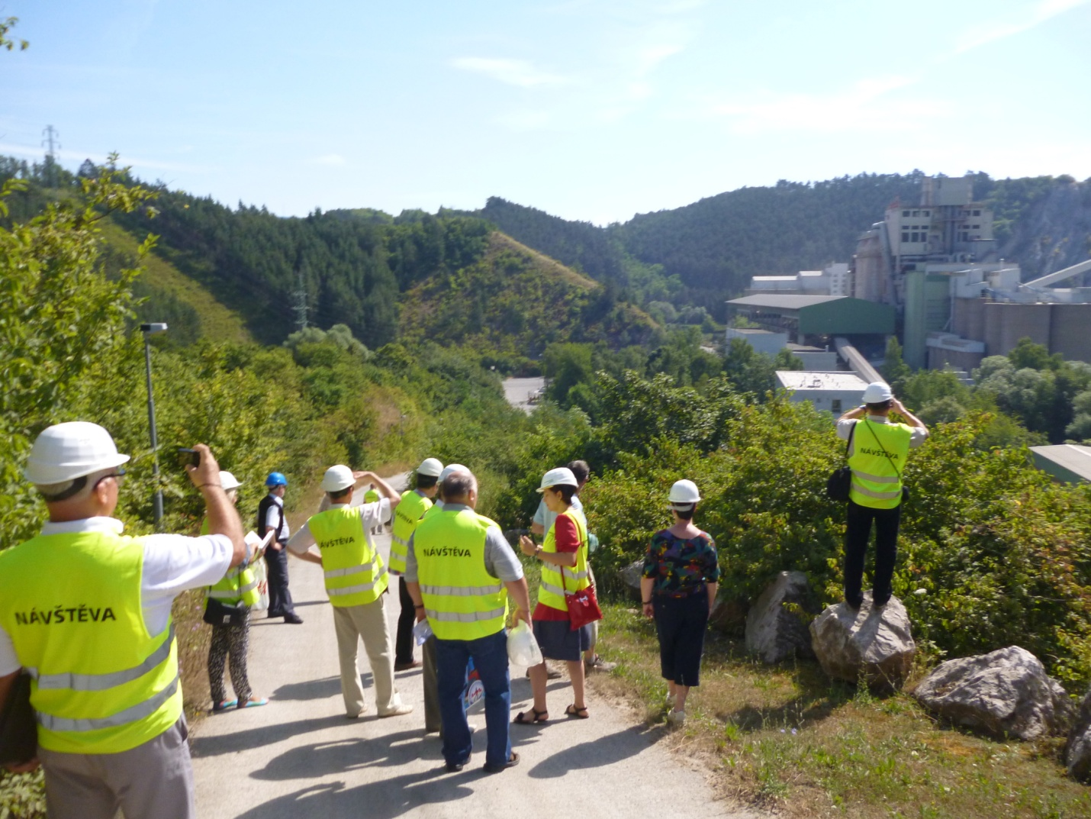
Цементные заводы в Чехии не столь многочисленны как средневековые замки и расположены они в долинах, а не на вершинах
Czech cement plans are not so numerous as medieval castles, and located in valleys not on heights

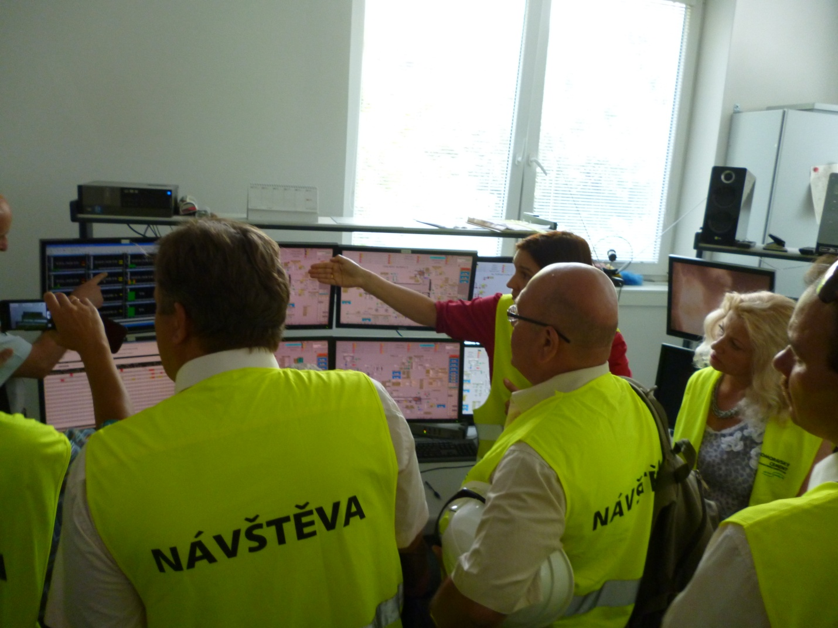
Вся правда о вредных выбросах - на мониторах. Превышений нет.
The whole truth about harmful emissions - on monitors. No exceedances.

Фото участников поездки.

